**简介：**

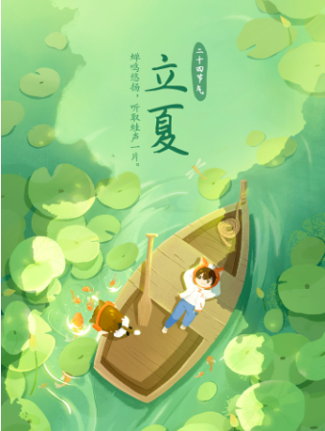

立夏，是二十四节气中的第7个节气，夏季的第一个节气，交节时间在每年公历5月05-07日。此时北斗七星的斗柄指向东南方，太阳黄经达45°。历书：“斗指东南维，为立夏，万物至此皆长大，故名立夏也。”立夏以后，正式进入雨季，雨量和雨日均明显增多。春生、夏长、秋收、冬藏，夏季是许多农作物旺盛生长的最好季节，充足的光照和适宜的温度以及充沛的雨水给植物提供了所需的条件，万物繁茂，始于立夏，它是农耕文化对于节令的反映。古代将立夏分为三候，一候蝼蝈鸣，二候蚯蚓出，三候王瓜生。说的是这一节气中首先可听到蝼蝈在田间的鸣叫声（一说是蛙声），接着大地上便可看到蚯蚓掘土，然后王瓜的蔓藤开始快速攀爬生长。在这时节，青蛙开始聒噪着夏日的来临，蚯蚓也忙着帮农民翻松泥土，乡间田埂的野菜也都彼此争相出土日日攀长。

**星象：**

在中国古代天文学中，黄道被分为二十八宿，每个宿是指在一个月中夜空中的一段区域，每个宿都有自己的名称和象征意义。立夏时太阳所处的宿位是牛二，这个宿位的主星是天囷星，它象征着收获和丰收。在古代，人们通过观察天象来预测农作物的收成和天气的变化，以便采取相应的措施。

**气象变化：**

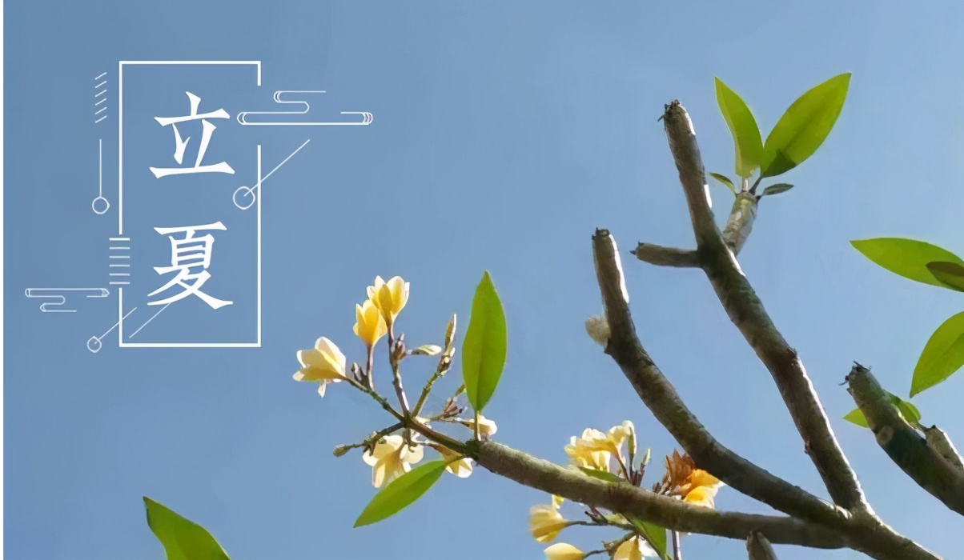

进入立夏节气以后，在长江中下游和华南地区，5月中旬的雨量迅速增大，而此时的华南地区，也进入了前汛期的盛期，此时的暴雨往往具有时间上的连续性、地域上的广阔性和强度上的猛烈性特点，在两广的珠江水系和福建的闽江水系，年最高水位往往出现在这一时段，民间有"立夏、小满，江满、河满"的说法。立夏时节，全国大部分地区平均气温在18—20℃上下。这时华北、西北等地气温虽然回升很快，但降水仍然不多，加上春季多风，蒸发比较强烈，天气十分干燥。

“立夏”节气到来，自此风暖昼长，万物繁茂。虽是进入夏季的第一个节气，但“绿树荫浓夏日长”的夏日景象，仅存在于中国福州至南岭以南地区，对于全国的大部，依旧处于红紫斗芳菲的仲春与暮春。时至立夏，万物至此皆长大。正如明人《遵生八笺》：“孟夏之日，天地始交，万物并秀。”

**节气诗词：**

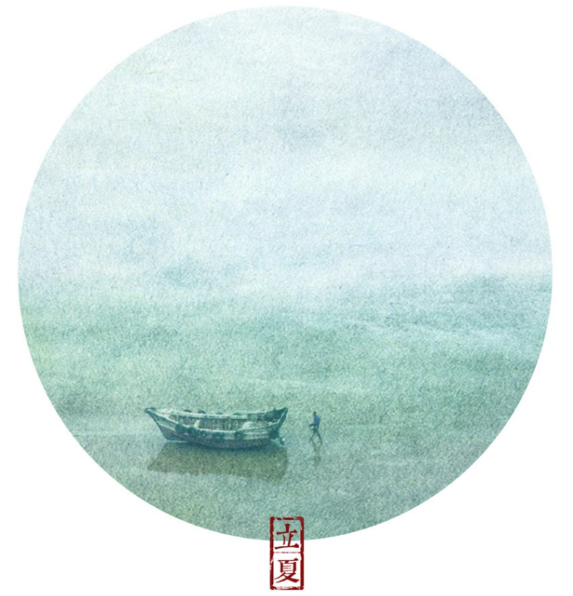

《立夏》（宋）陆游

赤帜插城扉，东君整驾归。

泥新巢燕闹，花尽蜜蜂稀。

槐柳阴初密，帘栊暑尚微。

日斜汤沐罢，熟练试单衣。

《初夏曲》（唐）刘禹锡

铜壶方促夜，斗柄暂南回。稍嫌单衣重，初怜北户开。

西国花已尽，新月为谁来？时节过繁华，阴阴千万家。

巢禽命子戏，因果坠枝斜，寂寞孤飞蝶，窥丛觅晚花。

绿水风初暖，青林露早唏。麦陇雉朝锥，桑野人暮归。

百舌悲花尽，平芜来去飞。

《立夏日忆京师诸弟》（唐）韦应物

改序念芳辰，烦襟倦日永。夏木已成阴，公门昼恒静。

长风始飘阁，叠云才吐岭。坐想离居人，还当惜徂景。

**农事活动：**

立夏时节，万物繁茂。这时夏收作物进入生长后期，冬小麦扬花灌浆，油菜接近成熟，夏收作物年景基本定局，故农谚有“立夏看夏”之说。水稻栽插以及其他春播作物的管理也进入了大忙季节。

南方地区：立夏以后，江南正式进入雨季，雨量和雨日均明显增多，连绵的阴雨不仅导致作物的湿害，还会引起多种病害的流行。小麦抽穗扬花是最易感染赤霉病的时期，若未来有温暖但多阴雨的天气，要抓紧在始花期到盛花期喷药防治。南方的棉花在阴雨连绵或乍暖乍寒的天气条件下，往往会引起炭疽病、立枯病等病害的爆发，造成大面积的死苗、缺苗。应及时采取必要的增温降湿措施，并配合药剂防治，以保全苗正苗壮。“能插满月秧，不薅满月草”，立夏时气温仍较低，栽秧后要立即加强管理，早追肥，早耘田，早治病虫，促进早发。中稻播种要抓紧扫尾。茶树这时春梢发育最快，稍一疏忽，茶叶就要老化，正所谓“谷雨很少摘，立夏摘不辍”，要集中全力，分批突击采制。

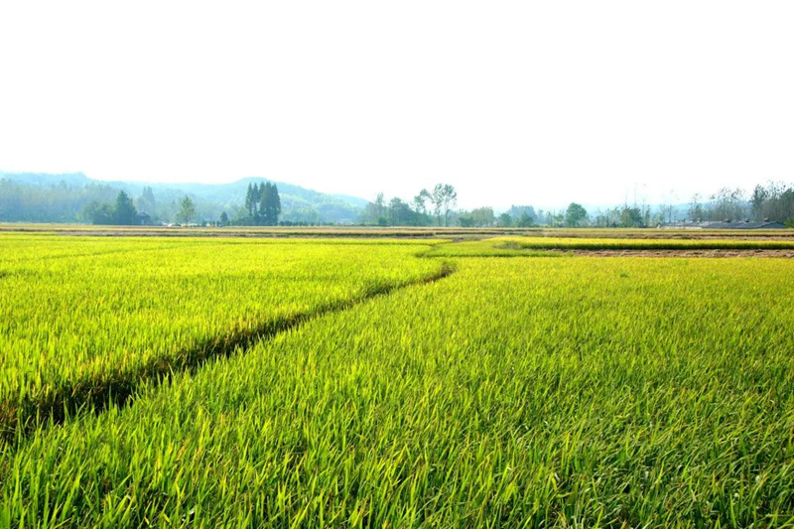

华北、西北地区：立夏前后，华北、西北等地气温回升很快，但降水仍然不多，加上春季多风，蒸发强烈，大气干燥和土壤干旱常严重影响农作物的正常生长。小麦灌浆乳熟前后的干热风更是导致减产的重要灾害性天气，适时灌水是抗旱防灾的关键措施。“立夏三天遍地锄”，这时杂草生长很快，“一天不锄草，三天锄不了”。中耕锄草不仅能除去杂草，抗旱防渍，又能提高地温，加速土壤农作养分分解，对促进棉花、玉米、高粱、花生等作物苗期健壮生长有十分重要的意义。

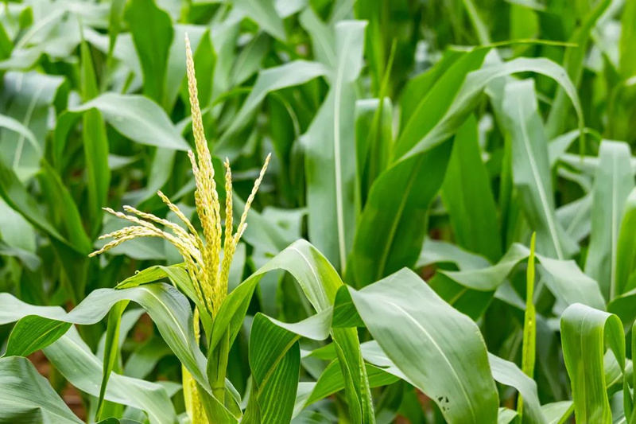

**节气养生：**

立夏过后，温度可能逐渐攀升，人们难免烦躁上火，食欲也会有所下降。所以饮食宜清淡，应以易消化、富含维生素的食物为主，大鱼大肉和油腻辛辣的食物要少吃。立夏以后饮食原则是“春夏养阳”，养阳重在养心，养心可多喝牛奶、多吃豆制品、鸡肉、瘦肉等，既能补充营养，又起到强心的作用。平时多吃蔬菜、水果及粗粮，可增加纤维素、维生素B、C的供给，能起到预防动脉硬化的作用。总之立夏之季要养心，为安度酷暑做准备，使身体各脏腑功能正常，以达到“正气充足，邪不可干”的境界。养生专家提醒说，立夏以后，天气转热，人的心神易受到扰动，出现心神不宁。因此，值此时节，人们要格外重视精神的调养，加强对心脏的保养，尤其是老年人不可有过激之处，要保持愉快的情绪，安闲自乐，切忌暴喜伤心，保持神清气和、心情愉快的状态。

**习俗：**

1. 祭祀相关

①迎夏（120.181010，30.349760）

“立夏”的“夏”是“大”的意思，是指春天播种的植物已经直立长大了。廿四节气反映了四时“气”的变化，气的变化关系到自然节律变化，立夏阳气渐长，万物随阳气上升而茁壮成长。古代，人们非常重视立夏的礼俗，在立夏的这天，古代人们有举行迎夏仪式。

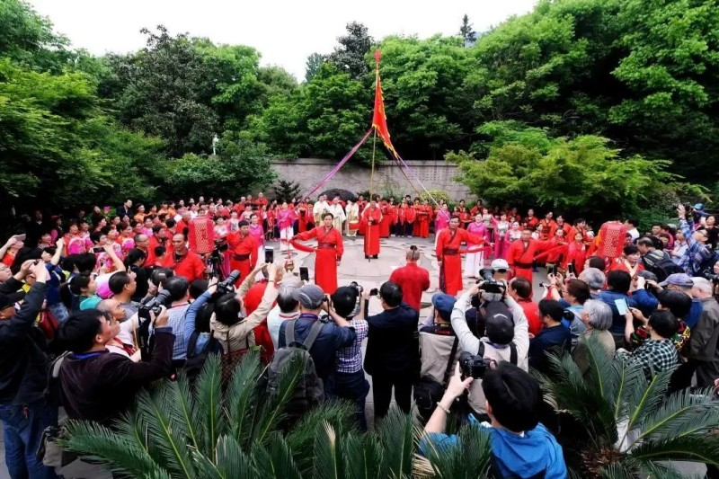

②立夏秤人

立夏吃罢中饭还有秤人的习俗。人们在村口或台门里挂起一杆大木秤，秤钩悬一根凳子，大家轮流坐到凳子上面秤人。司秤人一面打秤花，一面讲着吉利话。立夏秤人会对阿斗带来福气，人们也祈求上苍给他们带来好运。

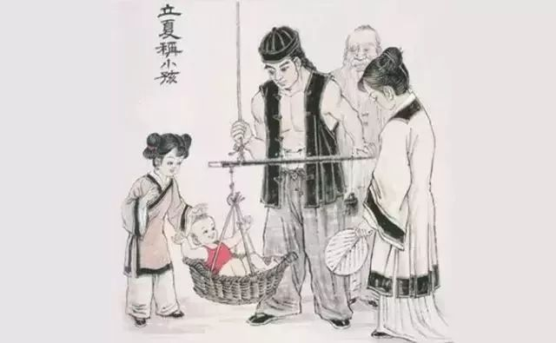

1. 食物相关

①尝新活动（120.619585,31.299379）

江南的立夏习俗里有所谓的“见三新”，就是吃些这个时节长出来的鲜嫩物儿。在江浙一带有“立夏尝新”的风俗。苏州地方有“立夏见三新”的谚语。“三新”指新熟的樱桃、青梅和麦子。人们先以这“三新”祭祖，然后人们尝食。同时，苏州立夏还要吃海蛳、面筋、白笋、荠菜、咸鸭蛋、青蚕豆，各家酒店立夏这天对进店的老顾客奉送酒酿、烧酒，不取分文，因此也把立夏叫做“馈节”。无锡民间历来有“立夏尝三鲜”的习俗。在常熟，人们立夏尝新，食品更为丰富，有“九荤十八素”的说法。浙江、江苏、湖北、湖南、江西、安徽等地，人们仍然保留着立夏吃乌米饭的古老习俗，乌米饭是一种紫黑色的糯米饭，是采集野生植物乌桕树的叶子煮汤，用此汤将糯米浸泡半天，然后捞出放入木甑里蒸熟而成。

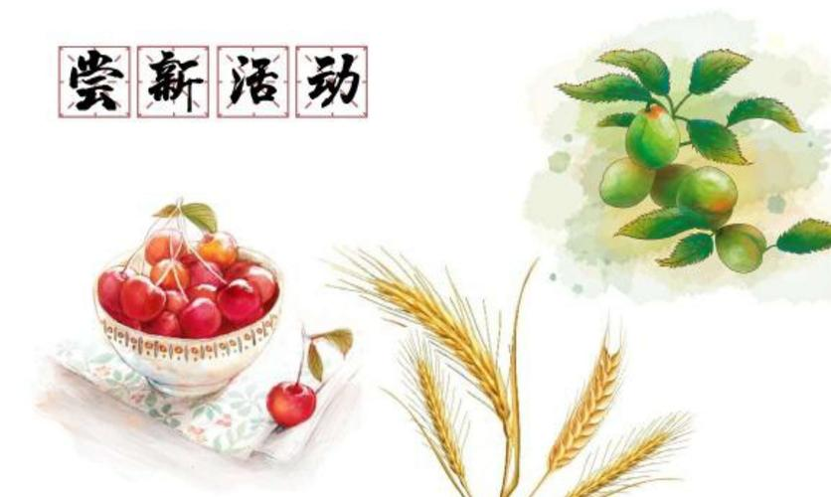

②食粥度立夏（116.329519，39.972134）

北京市海淀区苏家坨镇“食粥度立夏”的习俗，流传至今已百年有余。2009年，“苏家坨立夏习俗”被列为海淀区非物质文化遗产项目。2023年初，苏家坨立夏习俗成功入选第一批全国“一县一品”特色文化艺术典型案例。

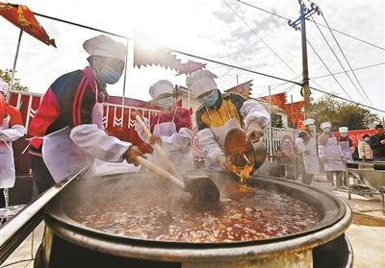

③吃立夏饭（120.153576,30.287459）

立夏吃“立夏饭”的习俗寓意着五谷丰登，流传于我国南方。相传吃“立夏饭”的习俗起源于战国时期，立夏饭的食材为雷笋、豌豆、蚕豆、苋菜等，非常丰富，而且配色好看，让人胃口大开。除了寓意五谷丰登，吃“立夏饭”还有身体健康的含义。

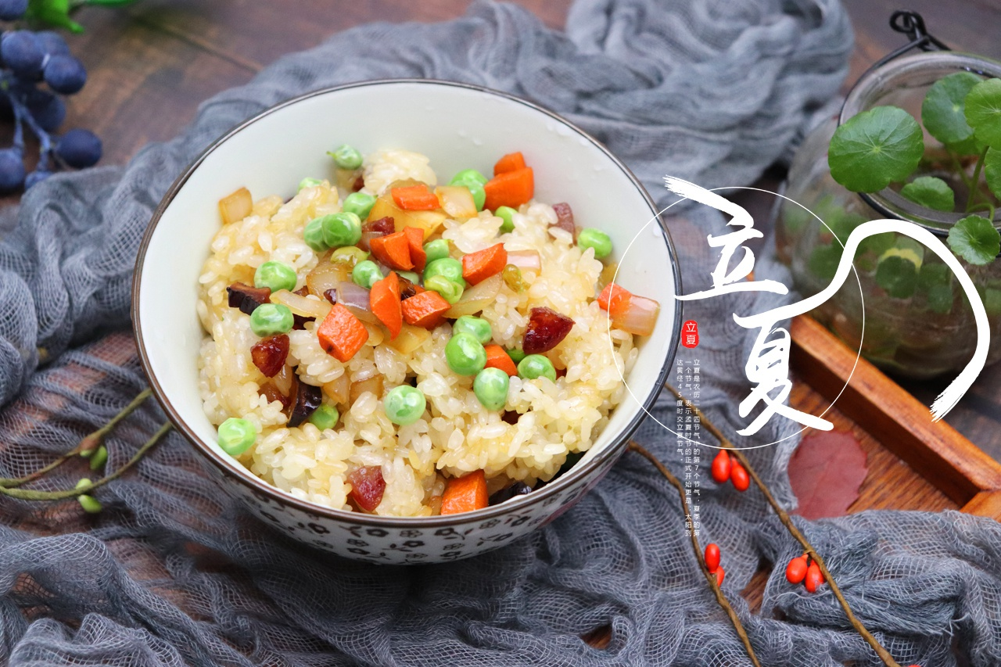

3、玩乐相关

斗蛋（120.864608,32.016212）

“立夏蛋，满街甩”，斗蛋通常是小孩子们的游戏，主要流传于江浙一带。要用熟鸡蛋，一般是用白水带壳煮的囫囵蛋（蛋壳不能破损），经冷水浸过，然后装在用彩色丝线或绒线编成的网兜里，让孩子挂在脖子上。斗蛋的规则挺简单，说白了就是“比比谁的蛋壳硬”：大家各自手持鸡蛋，尖者为头，圆处为尾，蛋头撞蛋头，蛋尾击蛋尾，一个一个斗过去，斗破了壳的，认输，然后把蛋吃掉，而最后留下的那个斗不破的小强，被尊为“蛋王”。至于为什么要斗蛋，民间的说法是：“立夏胸挂蛋，小人疰夏难”。

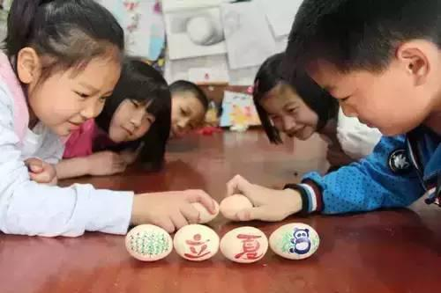

4、茶文化（121.550357，29.874556）

“不饮立夏茶，一夏苦难缠”，立夏有饮茶的习俗，用以“消夏”。从立夏到小满前采摘的茶都称为“立夏茶”。入夏后，温度升高，植物光合作用增强，嫩茶积累的养分就多。现在，浙江和江苏地区有饮“七家茶”的习俗，说的是立夏这一天，各家各户都会煮新茶，配上丰富的果品，与亲戚、朋友、邻居一同饮用。在品茶消暑的过程中，和谐人际关系，敦亲睦邻，彼此亲近。

